INSPECCIÓN | INSPECCIÓN A CARGUÍO SOBRE CAMIÓN DE 06 x40 HC.
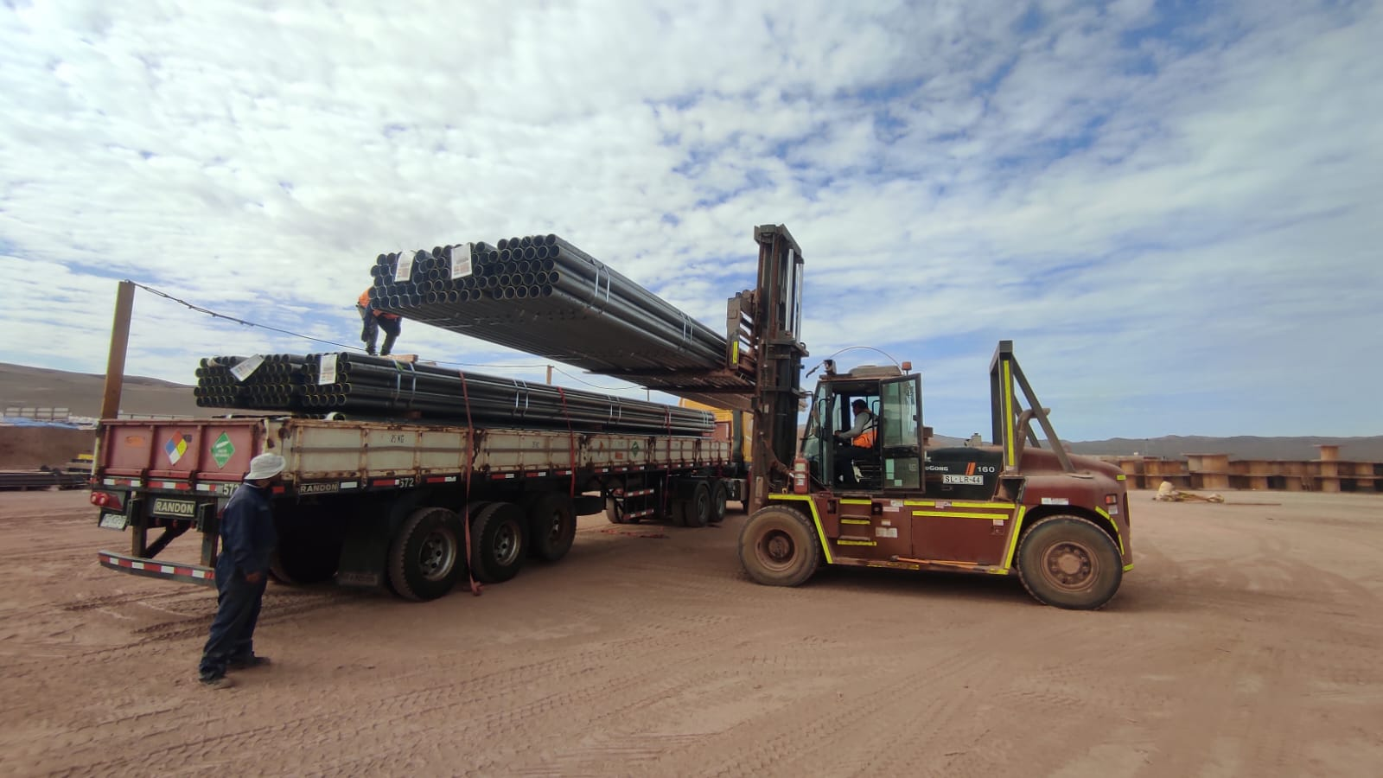
INSPECCIÓN POR CUENTA DE | : ALTIUS LOGÍSTICA CHILE SpA
SOLICITADA POR | : Sr. Juan Manuel Prieto, Gerente de Proyectos / Altius Logística Chile Spa
REFERENCIA DEL CLIENTE | : 54451 - SFC-231513 / 54447 - SFC-230975
PROYECTO | : Proyecto Copiapó Energía Solar SPA.

ALCANCE DE LA  INSPECCIÓN | : Inspección a carguío sobre camión de 06x40 HC.

NAVE | : N/A | PUERTO EMBARQUE | : Shanghai, China
VIAJE N° | : N/A | PUERTO DESCARGA | : Iquique, Chile
LUGAR DE  INSPECCIÓN | Almacén Solaguz – Alto Patillos | INICIO INSPECCIÓN | :18/02/2026
LUGAR DE  INSPECCIÓN | Almacén Solaguz – Alto Patillos | TÉRMINO INSPECCIÓN | :18/02/2026

CONTENIDOS | 1.- Tiempos |  |  | 4.- Inspección
CONTENIDOS | 2.- Antecedentes |  |  | 5.- Comentarios
CONTENIDOS | 3.- Detalle de la Carga |  |  | 6.- Personas Presentes

1.- TIEMPOS:

Fecha | Hora | Descripción
Febrero 18, 2026 | 08:00 | Inspector de ALS llega al lugar de inspección.
Febrero 18, 2026 | 08:15 | Inicio de carguío sobre el camión.
Febrero 18, 2026 | 12:55 | Término de carguío sobre el camión.
 | 13:00 | Inspector de ALS, se retira del lugar.

2. ANTECEDENTES

La inspección fue llevada a cabo de acuerdo con las instrucciones recibidas por el Sr. Juan Manuel Prieto, Gerente de Proyectos de Altius Logística Chile Spa., con el fin de realizar inspección a carguío a camión, con carga consistente en tuberías y cajones de diferentes tamaños y pesos, correspondiente al Proyecto Copiapó Energía Solar SPA.

Carguío fue realizado en Almacenes de Empresa CEC (Control Estratégico de Carga), ubicado en Alto Patillo, ruta A-760.

3. DETALLE DE LA CARGA:

N° | CONTENEDOR N° | DESCRIPCIÓN
1 | MEDU 837927-5 | 1 x 40 CONTAINER  9 PACKAGES  B/L 1071207418
1 | MEDU 837927-5 | N° Parte |  | Descripción
1 | MEDU 837927-5 | 1 | 426844 | Torque Tube, 1156mm, 9 Module, 11.07m, 2.2mm thk, Swage OD 120mm, 50ksi, SO-ZMM310V

N° | CONTENEDOR N° | DESCRIPCIÓN
2 | MSDU 530538-4 | 1 x 40 CONTAINER  9 PACKAGES  B/L 1071207418
2 | MSDU 530538-4 | N° Parte |  | Descripción
2 | MSDU 530538-4 | 1 | 426844 | Torque Tube, 1156mm, 9 Module, 11.07m, 2.2mm thk, Swage OD 120mm, 50ksi, SO-ZMM310

N° | CONTENEDOR N° | DESCRIPCIÓN
3 | MSDU 502928-6 | 1 x 40 CONTAINER  9 PACKAGES  B/L 1071207418
3 | MSDU 502928-6 | N° Parte |  | Descripción
3 | MSDU 502928-6 | 1 | 426844 | Torque Tube, 1156mm, 9 Module, 11.07m, 2.2mm thk, Swage OD 120mm, 50ksi, SO-ZMM310

N° | CONTENEDOR N° | DESCRIPCIÓN
4 | FFAU 387023-9 | 1 x 40 CONTAINER  9 PACKAGES  B/L 1071207418
4 | FFAU 387023-9 | N° Parte |  | Descripción
4 | FFAU 387023-9 | 1 | 426844 | Torque Tube, 1156mm, 9 Module, 11.07m, 2.2mm thk, Swage OD 120mm, 50ksi, SO-ZMM310

N° | CONTENEDOR N° | DESCRIPCIÓN
5 | MEDU 788345-0 | 1 x 40 CONTAINER  9 PACKAGES  B/L 1071207363
5 | MEDU 788345-0 | N° Parte |  | Descripción
5 | MEDU 788345-0 | 1 | 426844 | Torque Tube, 1156mm, 9 Module, 11.07m, 2.2mm thk, Swage OD 120mm, 50ksi, SO-ZMM310

N° | CONTENEDOR N° | DESCRIPCIÓN
6 | MSBU 824740-6 | 1 x 40 CONTAINER  9 PACKAGES  B/L 1071207363
6 | MSBU 824740-6 | N° Parte |  | Descripción
6 | MSBU 824740-6 | 1 | 426844 | Torque Tube, 1156mm, 9 Module, 11.07m, 2.2mm thk, Swage OD 120mm, 50ksi, SO-ZMM310

4. INSPECCIÓN:

  - OPERACIONES DE CARGUÍO A CAMIÓN.

Previo a las operaciones de carguío sobre camión, la carga se encontraba acopiada por lotes en recinto de Empresas CEC.

La rampla de los camiones fue observada en buenas condiciones para recibir la carga. Las tuberías fueron cargadas sobre el camión con grúas horquillas de 3,5 y 16 ton.

Las operaciones de carguío a camión fueron realizadas sin mayores contratiempos.

Se observaron algunos daños a la carga producto de la operación, que se detallan en el punto 4.3

Unidades fueron despachados de forma inmediata a su destino final.

ITEM | CAMIÓN | RAMPLA | N° BULTOS | CONTENEDOR | BL | GUÍA N°
1 | SRGT59 | SRGT59 | 9 | MEDU 837927-5 | 1071207418 | 344994

ITEM | CAMIÓN | RAMPLA | N° BULTOS | CONTENEDOR | BL | GUÍA N°
2 | PPGF50 | JWLK10 | 9 | MSDU 530538-4 | 1071207418 | 344990

ITEM | CAMIÓN | RAMPLA | N° BULTOS | CONTENEDOR | BL | GUÍA N°
3 | LZRR71 | PTXV16 | 9 | MSDU 502928-6 | 1071207418 | 344991

ITEM | CAMIÓN | RAMPLA | N° BULTOS | CONTENEDOR | BL | GUÍA N°
4 | JHFT52 | JL7375 | 9 | FFAU 387023-9 | 1071207418 | 344995

ITEM | CAMIÓN | RAMPLA | N° BULTOS | CONTENEDOR | BL | GUÍA N°
5 | PPGF62 | KDKG39 | 9 | MEDU 788345-0 | 1071207363 | 344206

ITEM | CAMIÓN | RAMPLA | N° BULTOS | CONTENEDOR | BL | GUÍA N°
6 | HJYC84 | JF4699 | 9 | MSBU 824740-6 | 1071207363 | 344204

  - INSPECCIÓN EQUIPOS DE IZAJE Y OPERACIONES PARA EL CARGUÍO:

- 1 grúa horquilla de 16 ton (Lanza 11 metros)
- 1 grúa horquilla de 3,5 ton

  - OBSERVACIONES DURANTE EL PROCESO DE CARGUÍO:
Durante el proceso de carguío, se observaron daños en unidades:

CONTENEDOR N° | PARTE N° | LOTE N° | OBSERVACIONES | FOTO
MEDU 837927-5 | 426844 | 1-9 | 1 tubería rayada, reportada daño durante el desconsolidado dia 12-02, IQQ-2602-0639 | 1-2
MEDU 837927-5 | 426844 | 8-9 | 1 tubería rayada y abollada, provocado durante el carguío | 3-4
MEDU 837927-5 | 426844 | 6-9 | 2 tuberías rayadas, provocado durante el carguío | 5-6

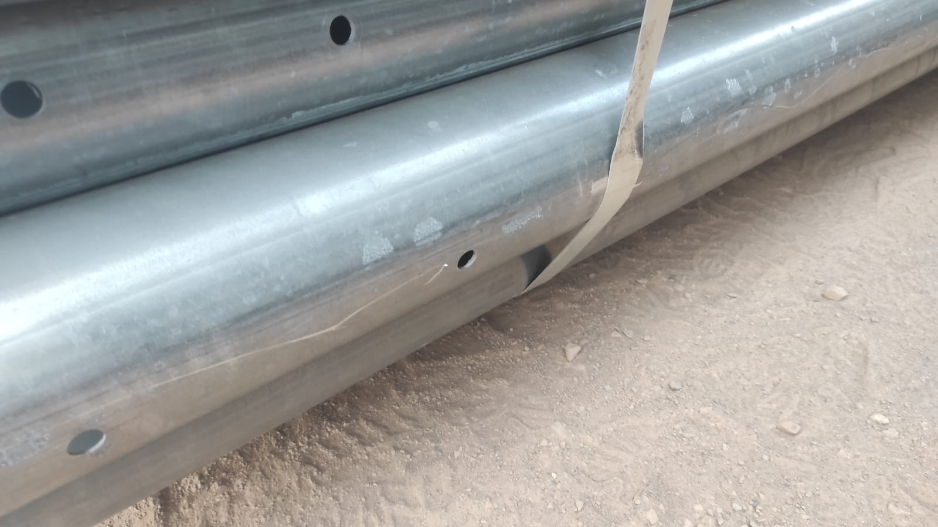 | 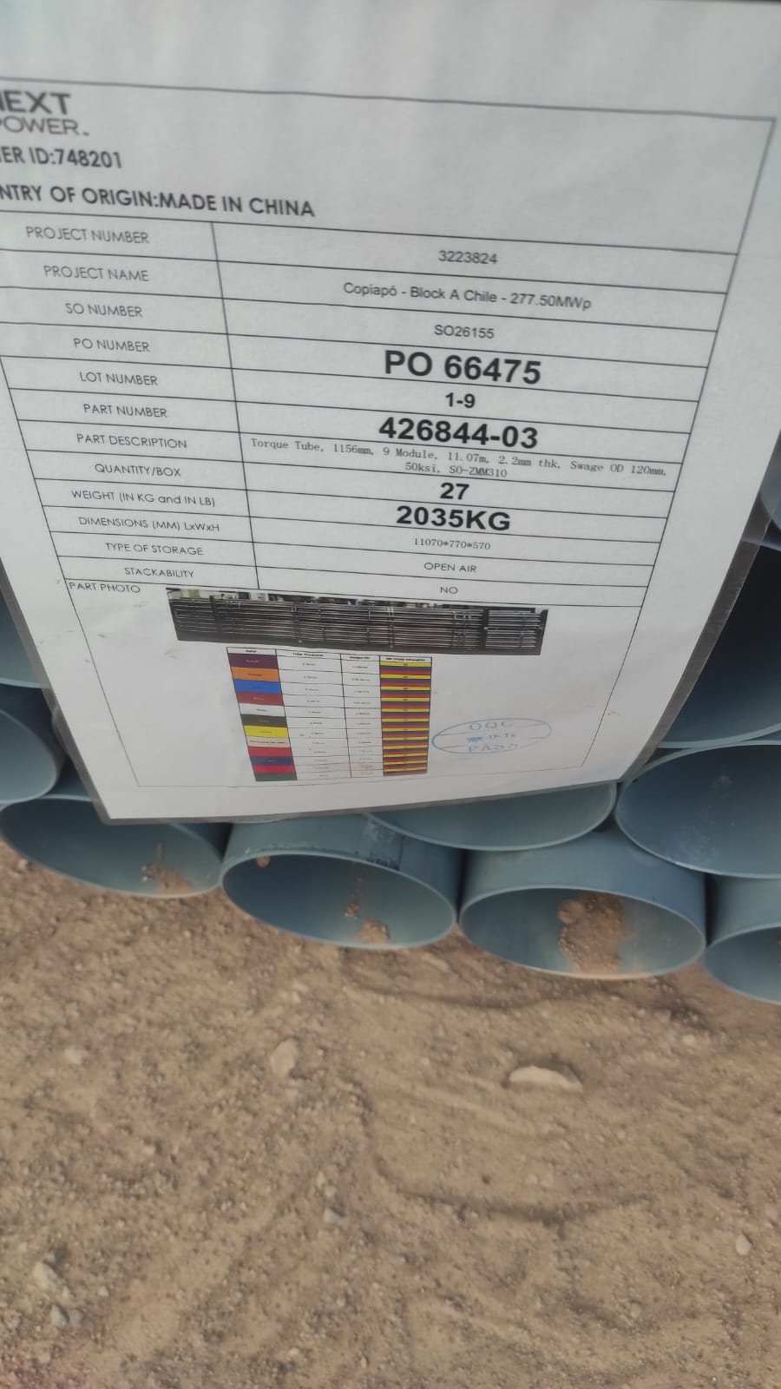
- Tubería rayada. | - Identificación de la carga.

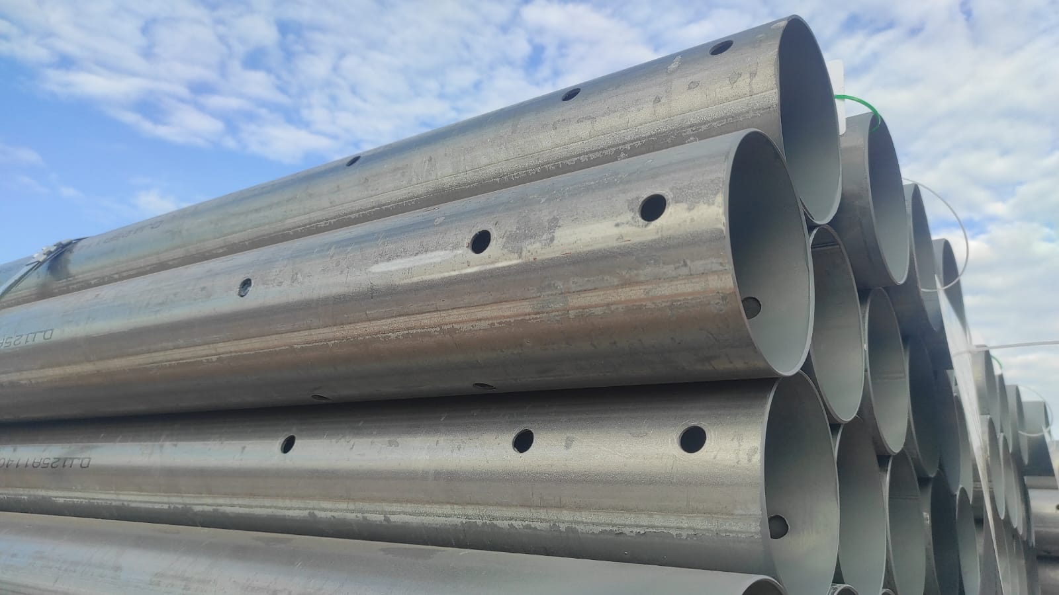 | 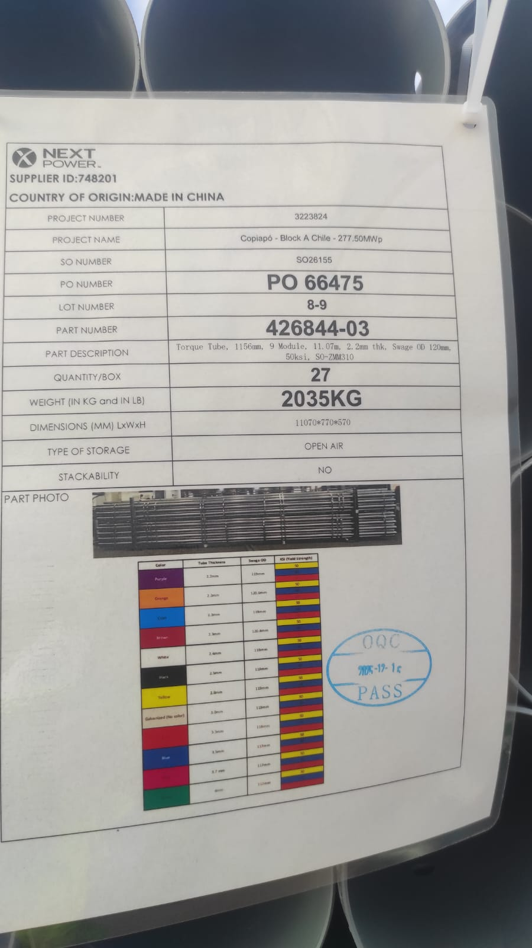
- Tubería rayada. | - Identificación de la carga.

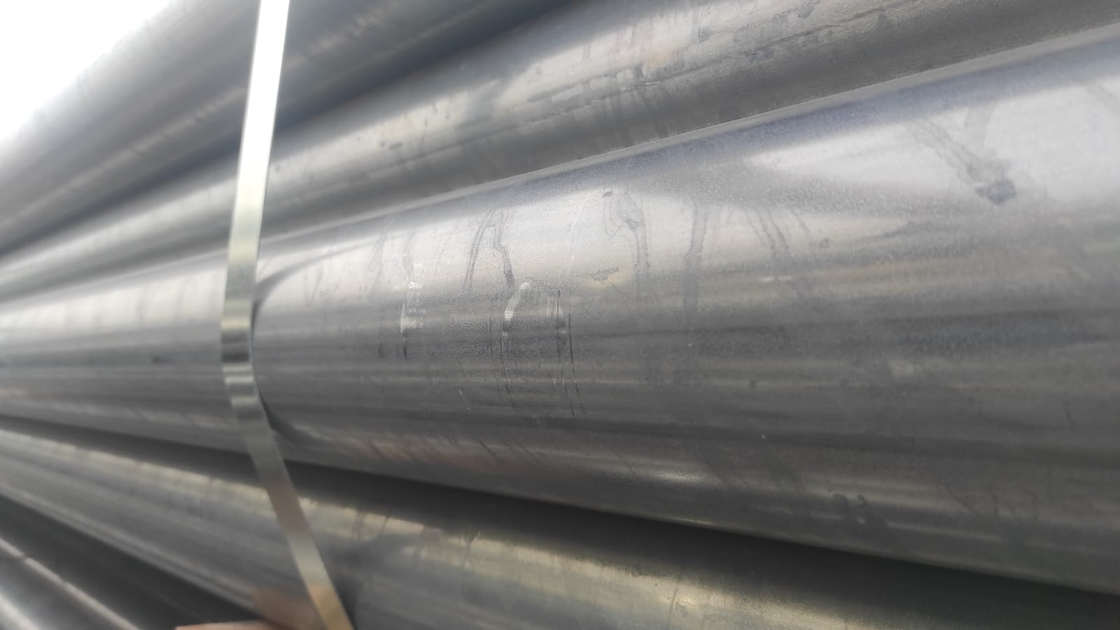 | 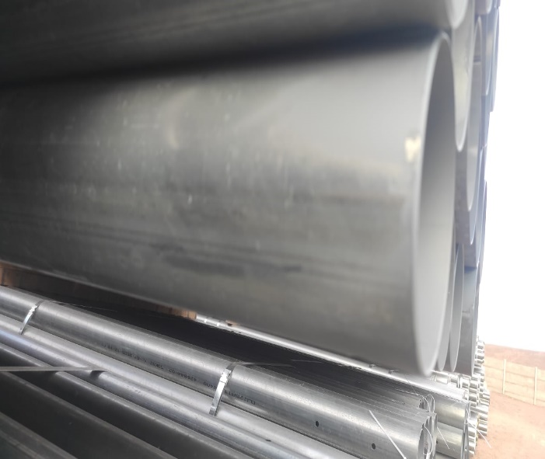
- Tubería rayada. | - Tubería rayada.

CONTENEDOR N° | PARTE N° | LOTE N° | OBSERVACIONES | FOTO
MSDU 530538-4 | 426844 | 8-9 | 3 tuberías abolladas, reportado por condición de arribo en desconsolidado dia 12-02, IQQ-2602-0639 | 7-8
MSDU 530538-4 | 426844 | 6-9 | 1 tubería rayada, reportado por condición de arribo en desconsolidado dia 12-02, IQQ-2602-0639 | 9-10
MSDU 530538-4 | 426844 | 9-9 | 3 tuberías abolladas, provocado durante el carguío | 11-12
MSDU 530538-4 | 426844 | 7-9 | 3 tuberías abolladas, reportado por condición de arribo en desconsolidado dia 12-02, IQQ-2602-0639 | 13-14

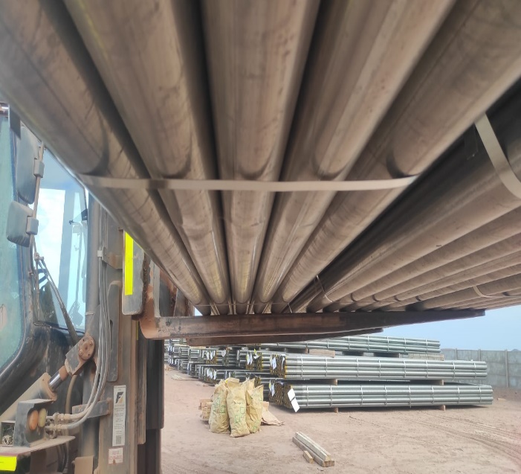 | 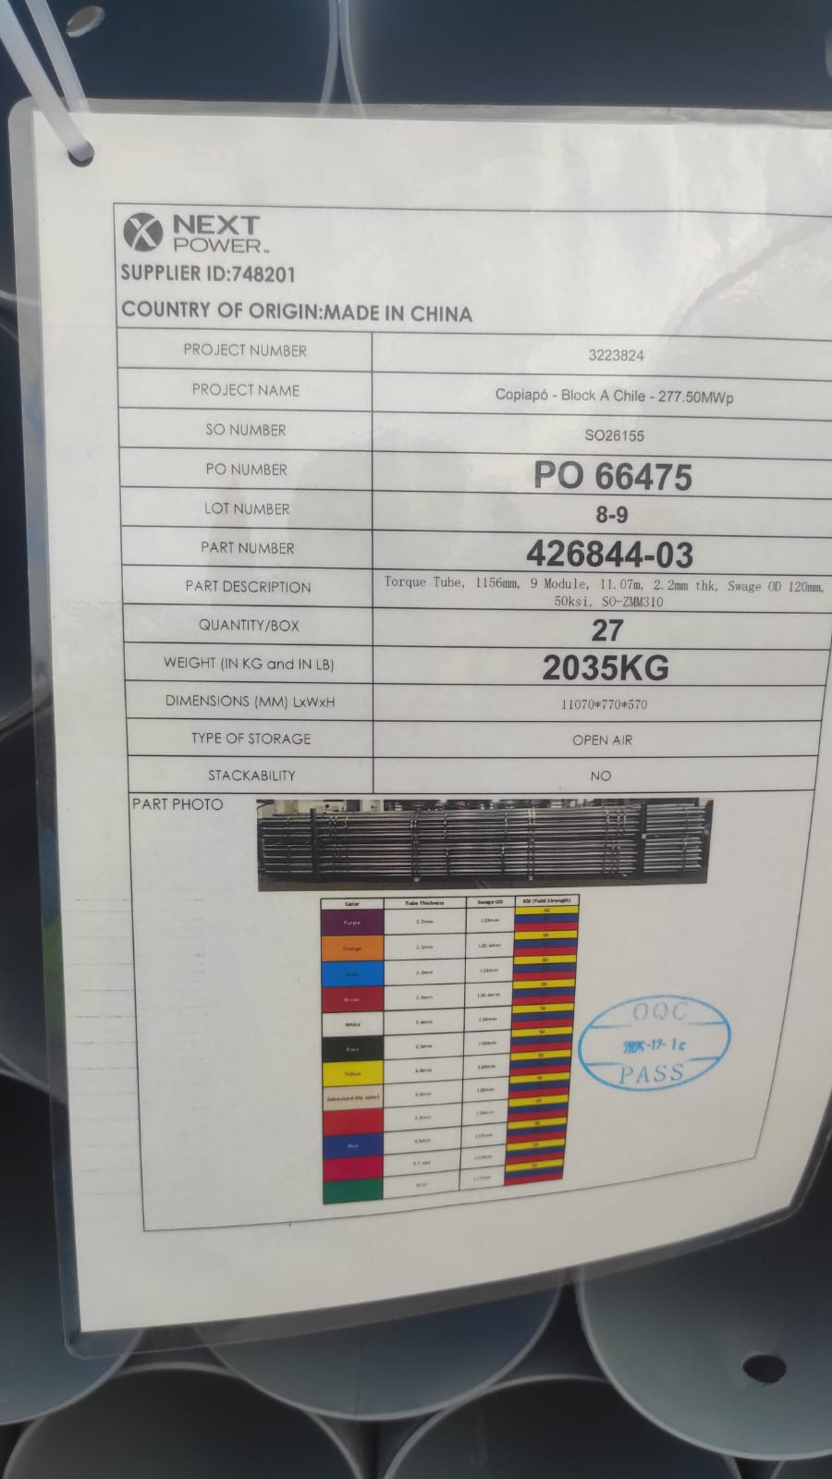
- Tuberías abolladas. | - Identificación de la carga.

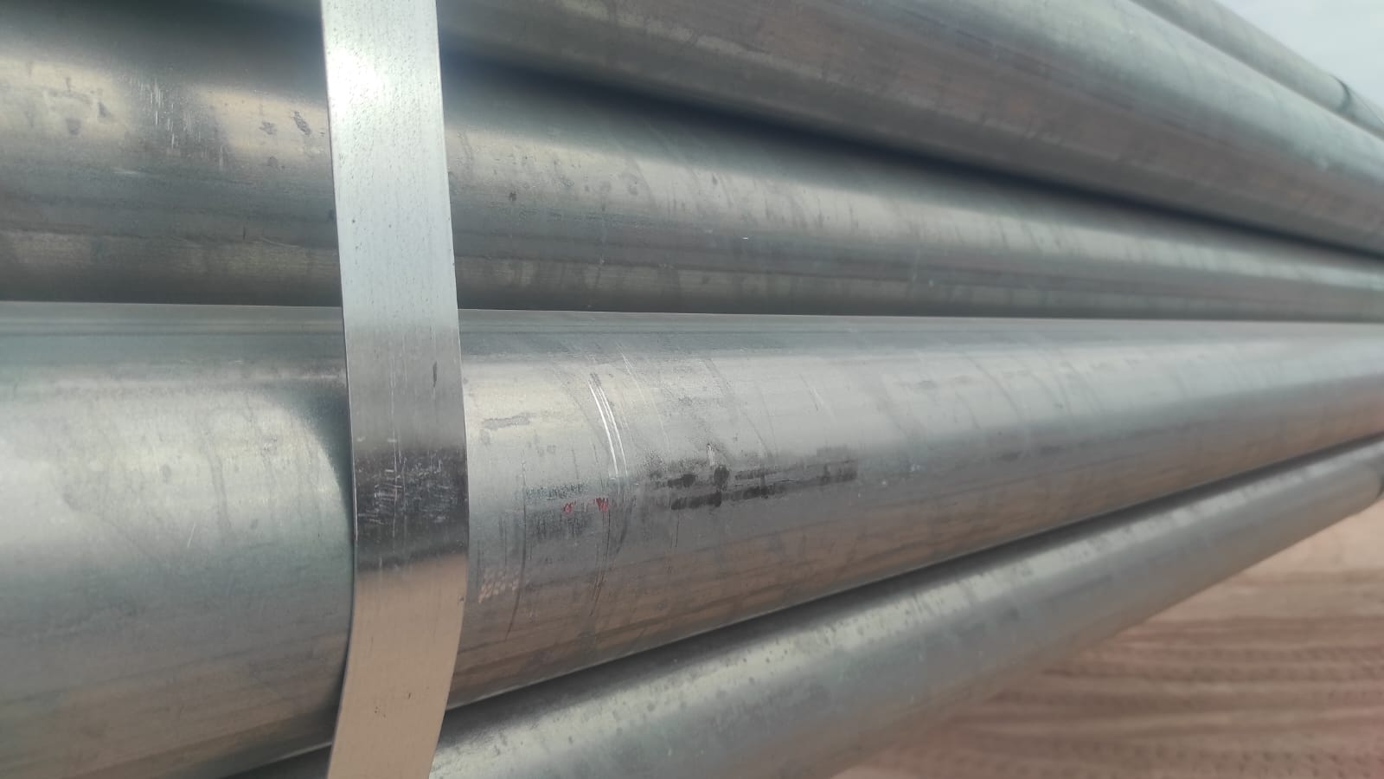 | 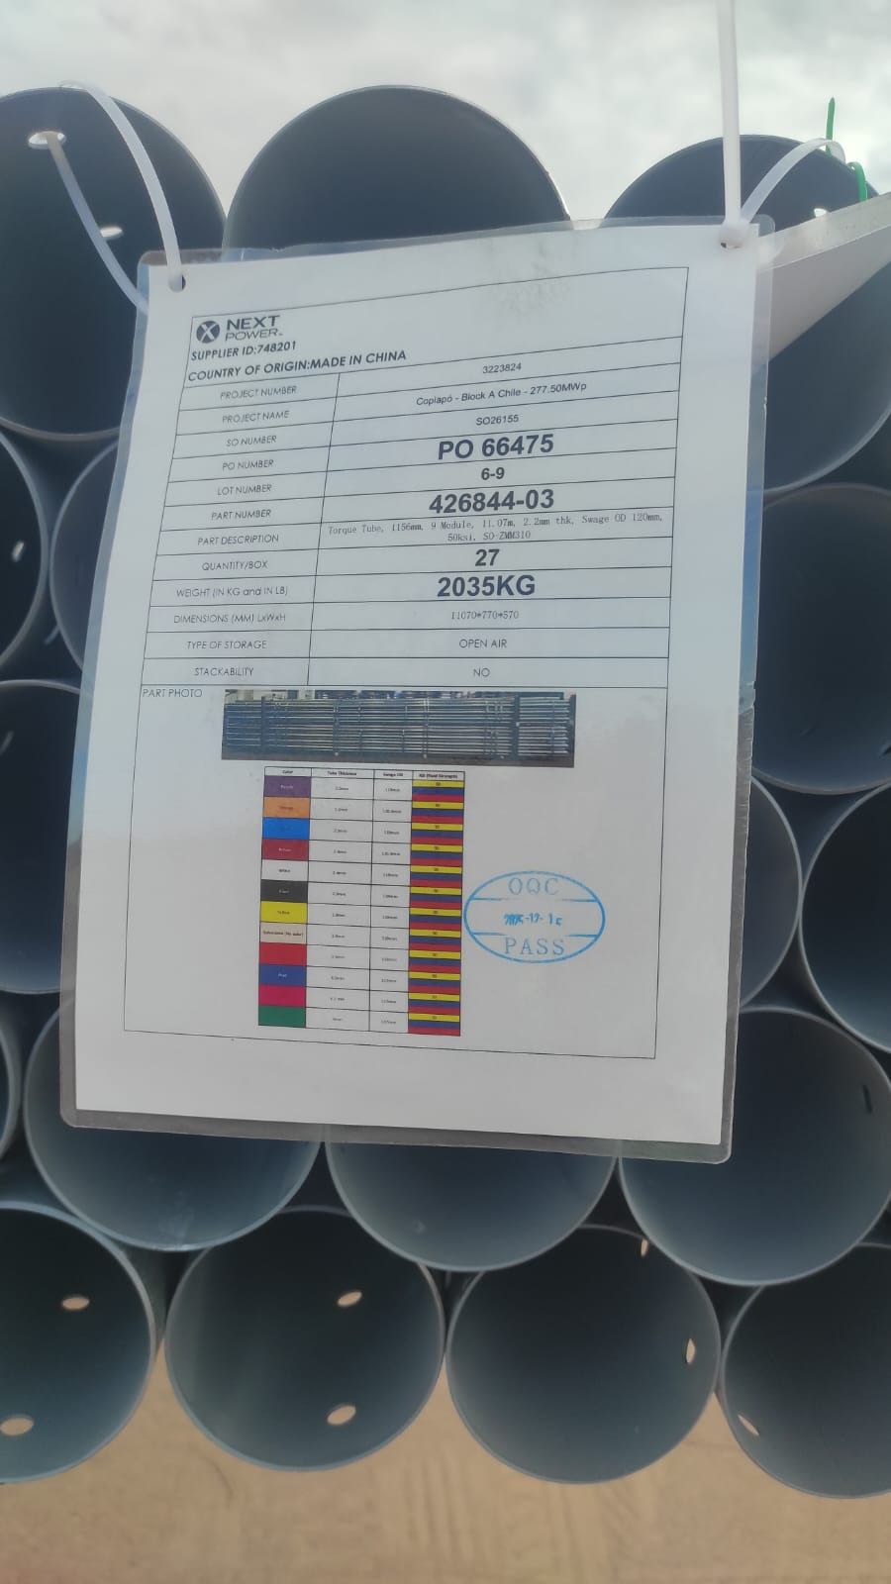
- Tubería rayada. | - Identificación de la carga.

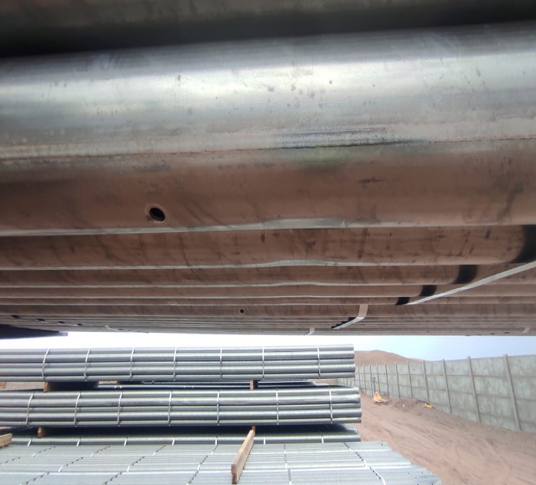 | 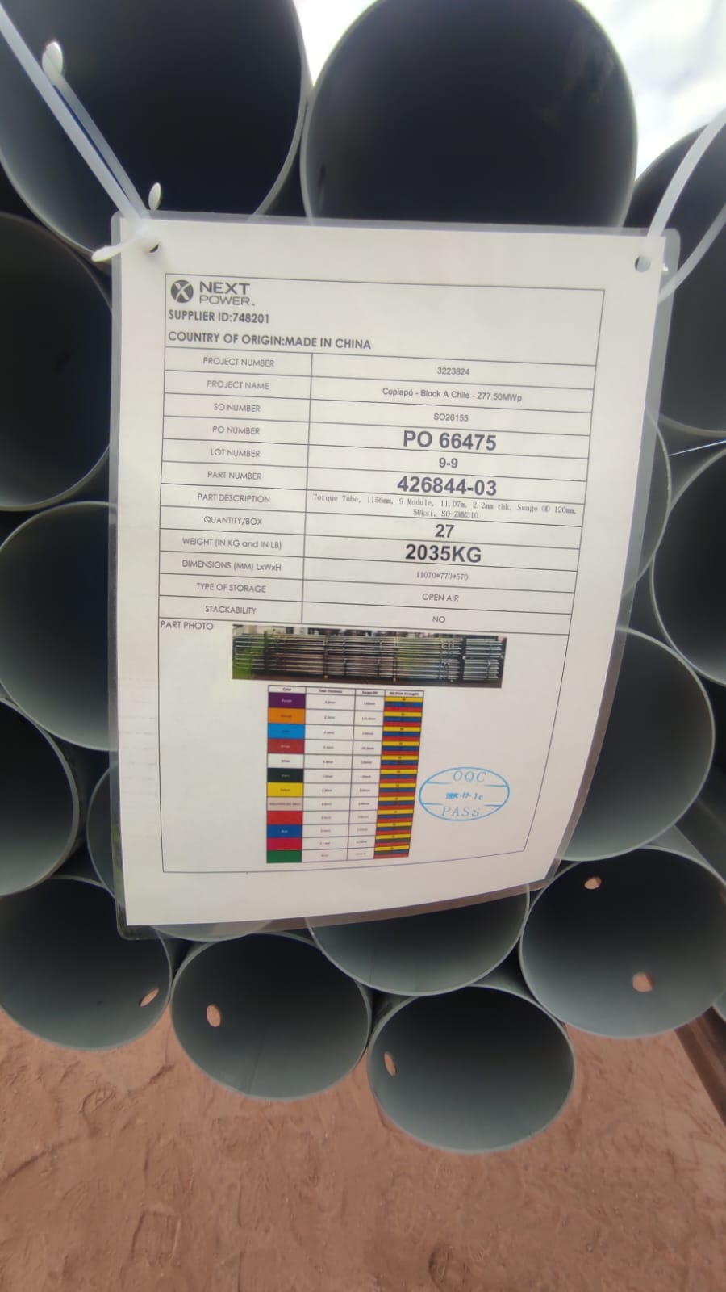
- Tuberías abolladas. | - Identificación de la carga.

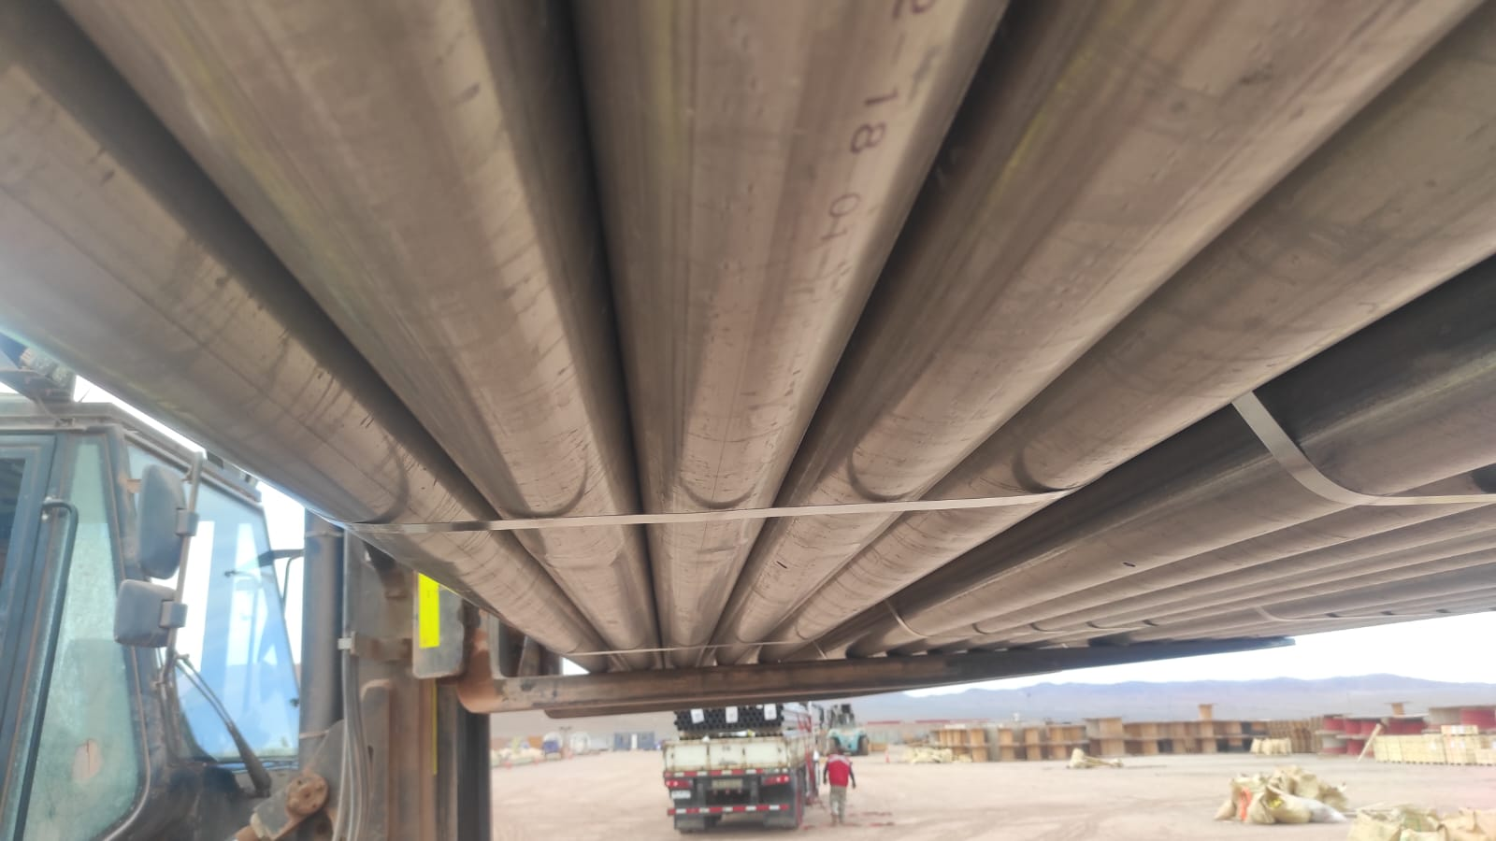 | 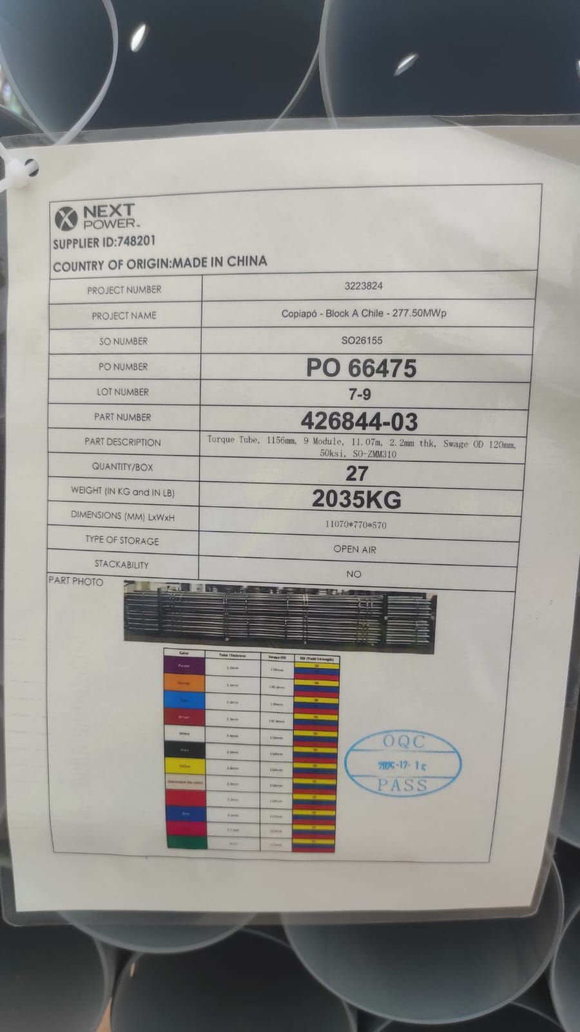
- Tuberías abolladas. | - Identificación de la carga.

CONTENEDOR N° | PARTE N° | LOTE N° | OBSERVACIONES | FOTO
MSDU 502928-6 | 426844 | 3-9 | 3 tuberías abolladas, provocado durante el carguío | 15-16
MSDU 502928-6 | 426844 | 8-9 | 2 tuberías abolladas, reportado por condición de arribo en desconsolidado dia 12-02, IQQ-2602-0639 | 17-18

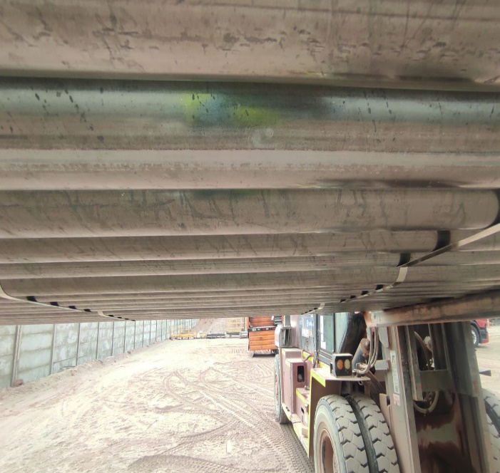 | 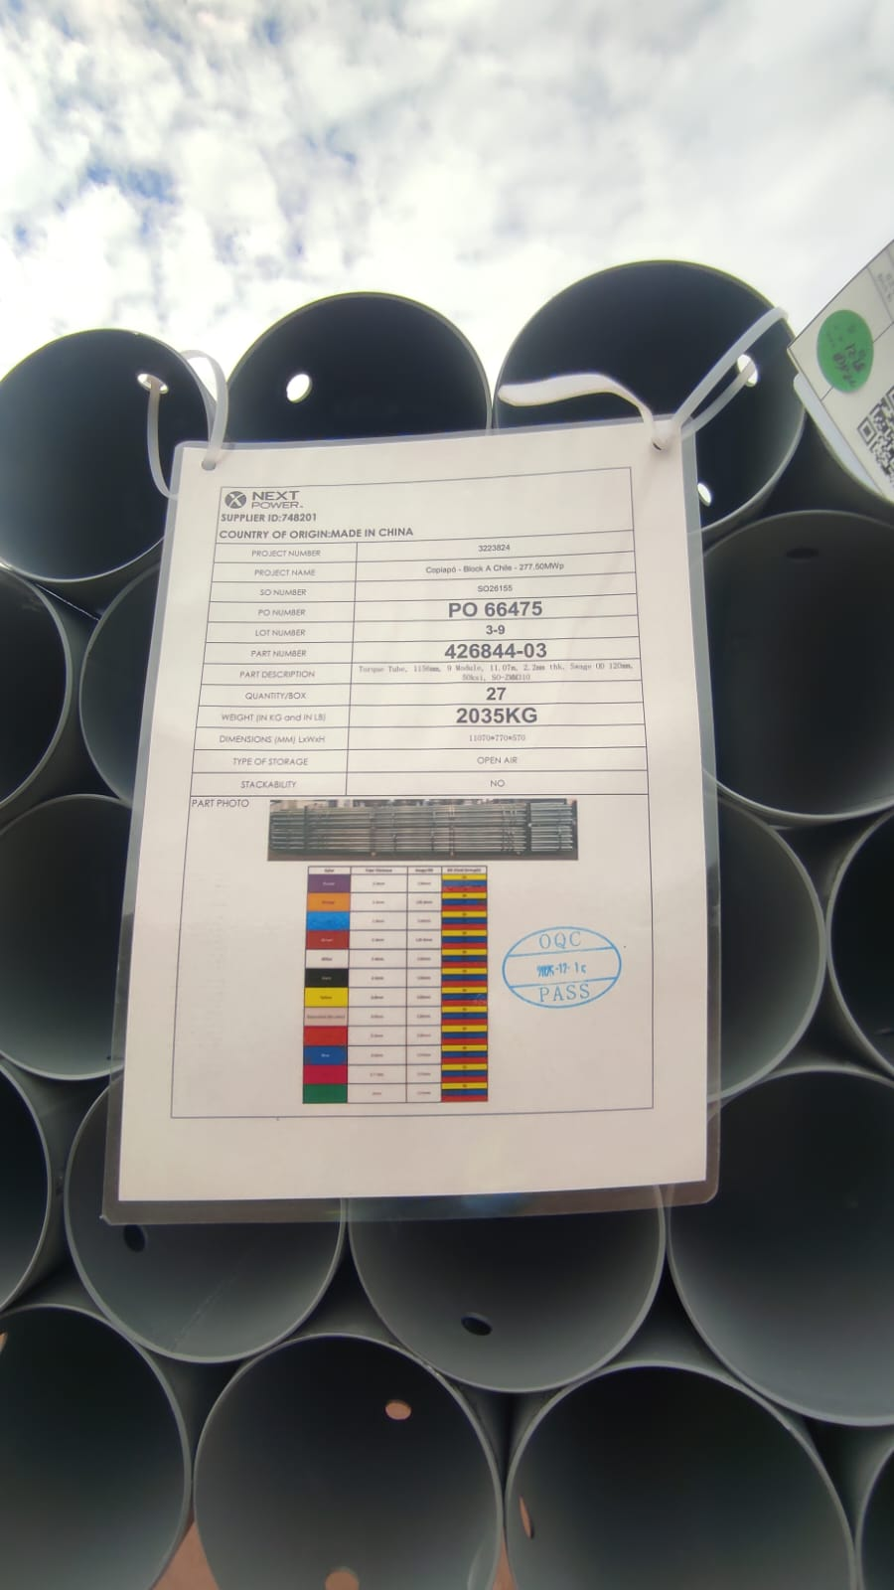
- Tuberías abolladas. | - Identificación de la carga.

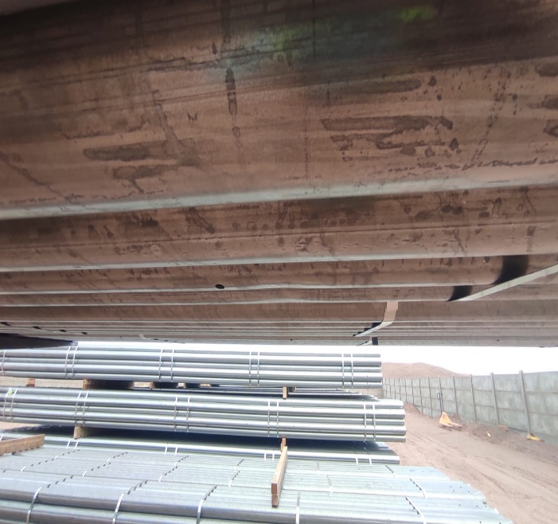 | 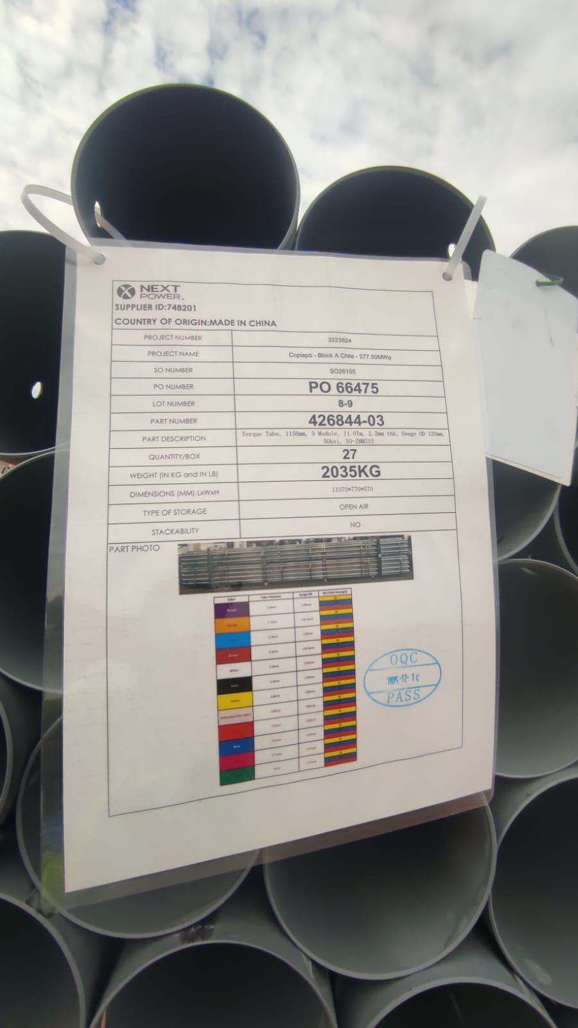
- Tuberías abolladas. | - Identificación de la carga.

CONTENEDOR N° | PARTE N° | LOTE N° | OBSERVACIONES | FOTO
FFAU 387023-9 | 426844 | 1-9 | 1 tubería abollada, provocado durante el carguío | 19-20
FFAU 387023-9 | 426844 | 3-9 | 1 tubería abollada, provocado durante el carguío | 21-22

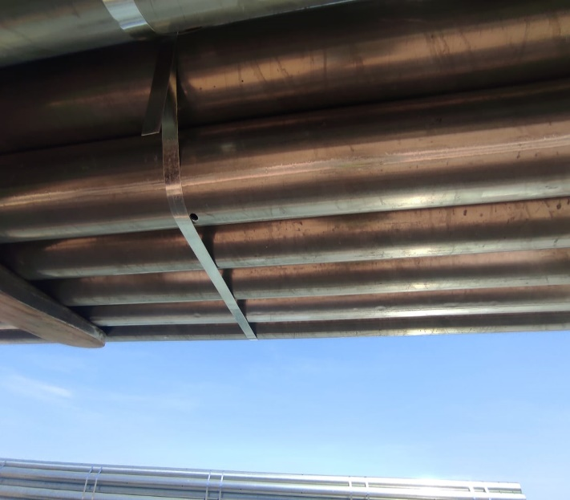 | 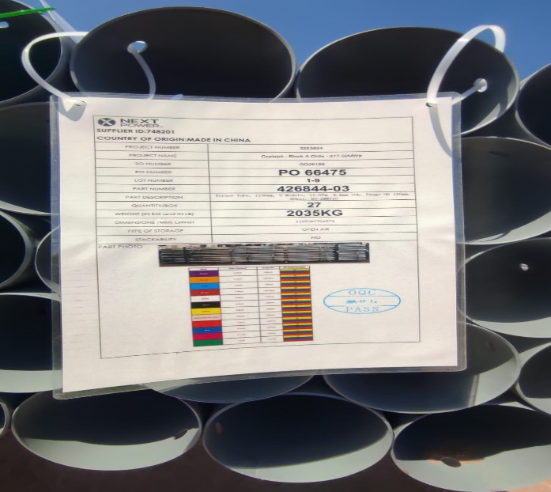
- Tubería abollada. | - Identificación de la carga.

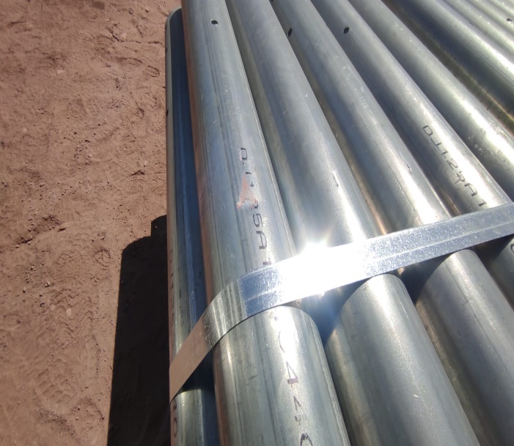 | 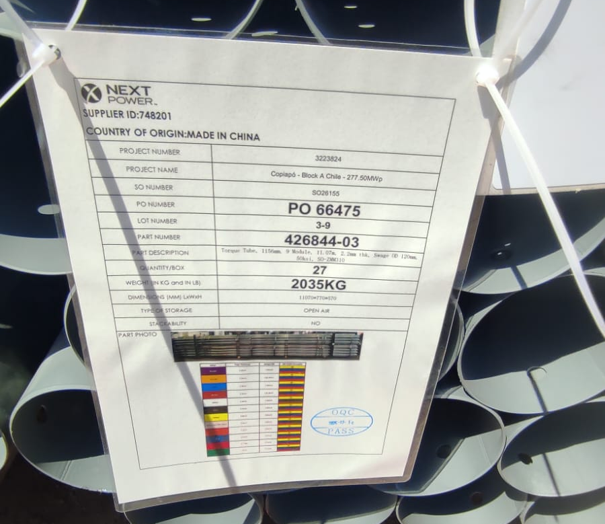
- Tubería abollada. | - Identificación de la carga.

CONTENEDOR N° | PARTE N° | LOTE N° | OBSERVACIONES | FOTO
MEDU 788345-0 | 426844 | 2-9 | 2 tuberías abolladas, provocado durante el carguío | 23-24
MEDU 788345-0 | 426844 | 8-9 | 1 tubería abollada, provocado durante el carguío | 25-26

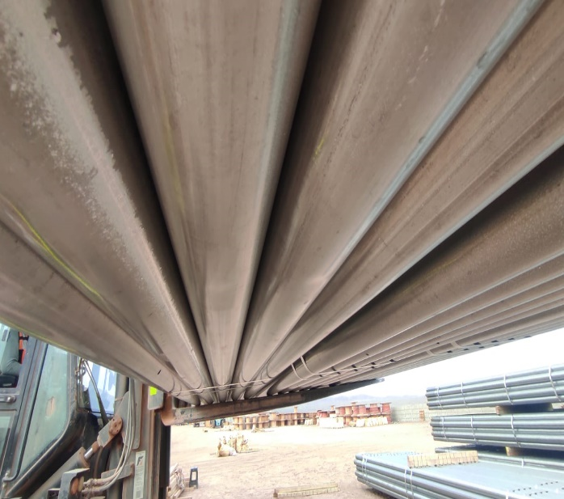 | 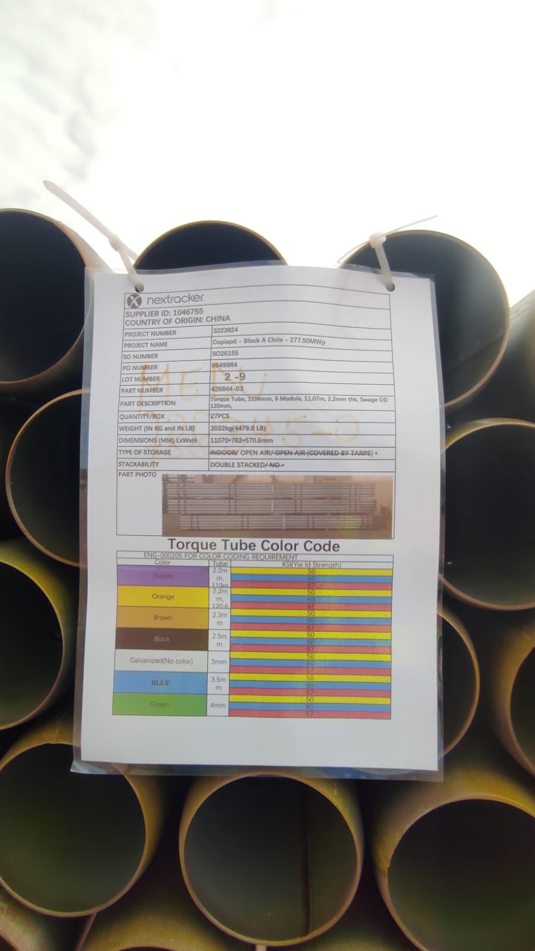
- Tuberías abolladas. | - Identificación de la carga.

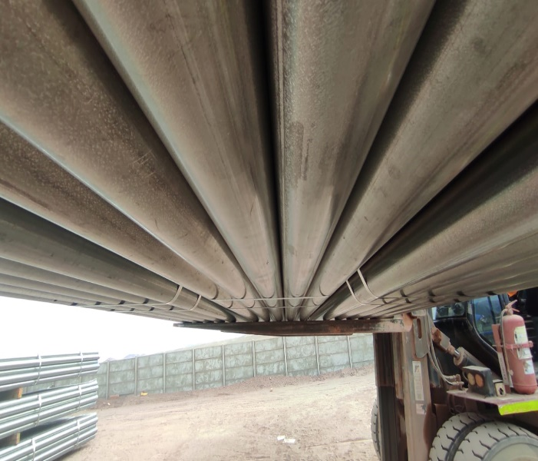 | 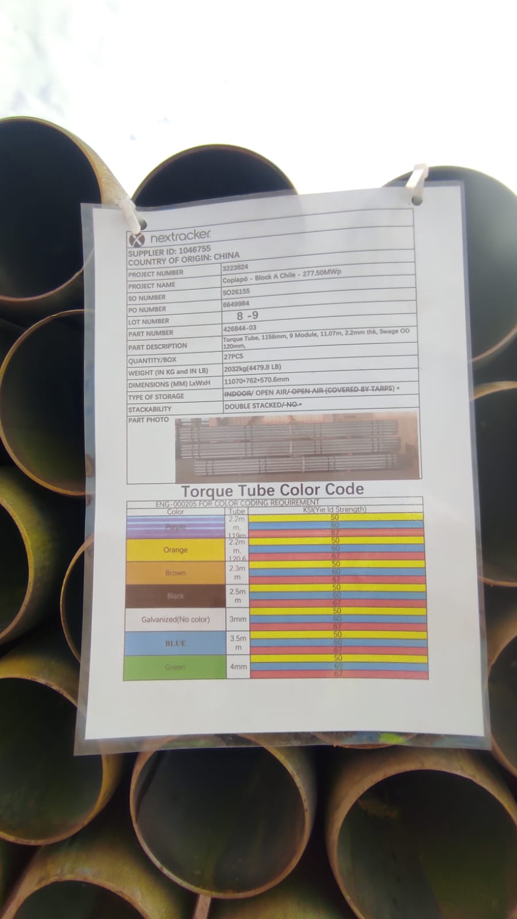
- Tubería abollada. | - Identificación de la carga.

CONTENEDOR N° | PARTE N° | LOTE N° | OBSERVACIONES | FOTO
MSBU 824740-6 | 426844 | 8-9 | 1 tubería abollada provocado durante el carguío | 27-28
MSBU 824740-6 | 426844 | 2-9 | 2 tuberías abolladas, reportado por condición de arribo en desconsolidado dia 12-02, IQQ-2602-0639 | 29-30

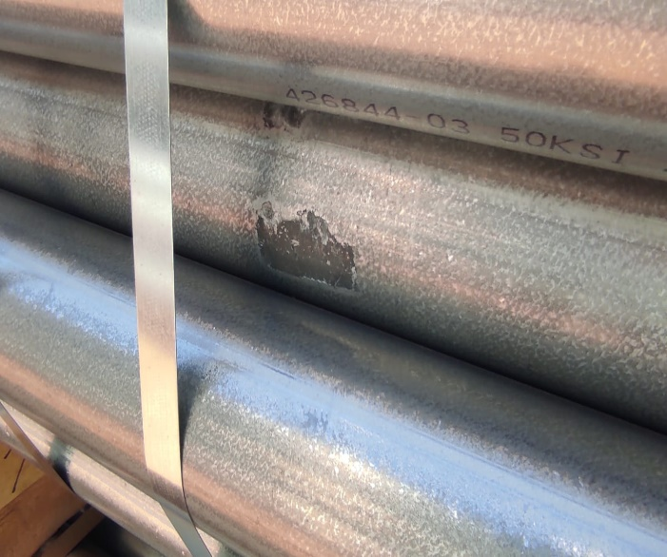 | 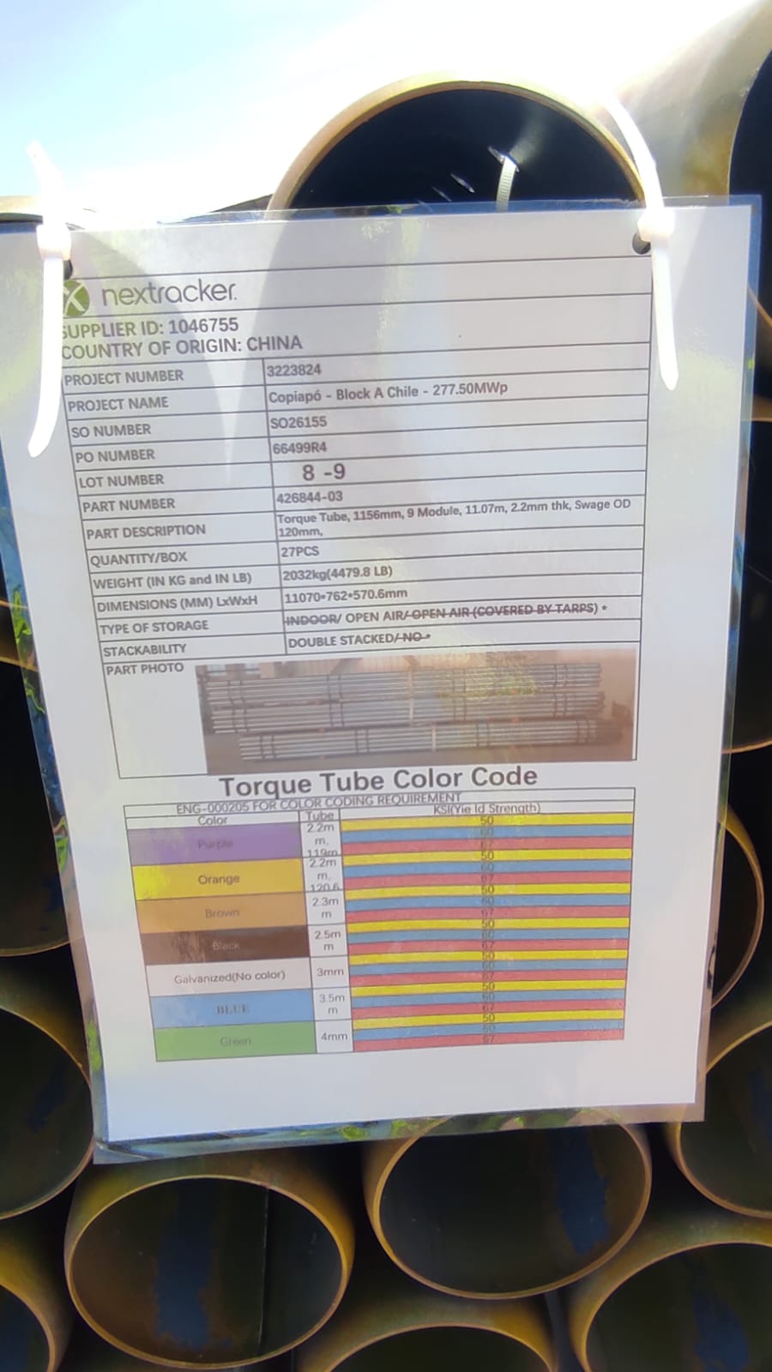
- Tubería abollada. | - Identificación de la carga.

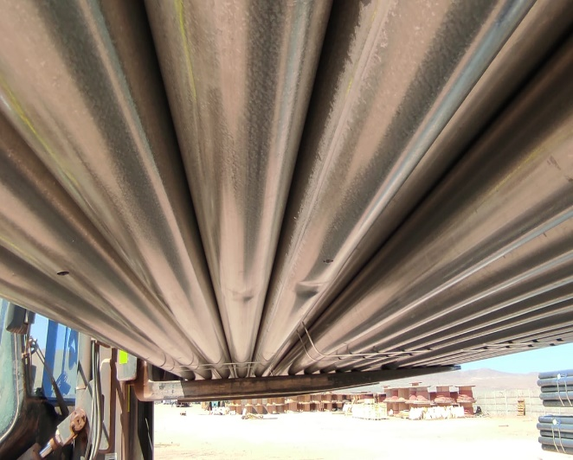 | 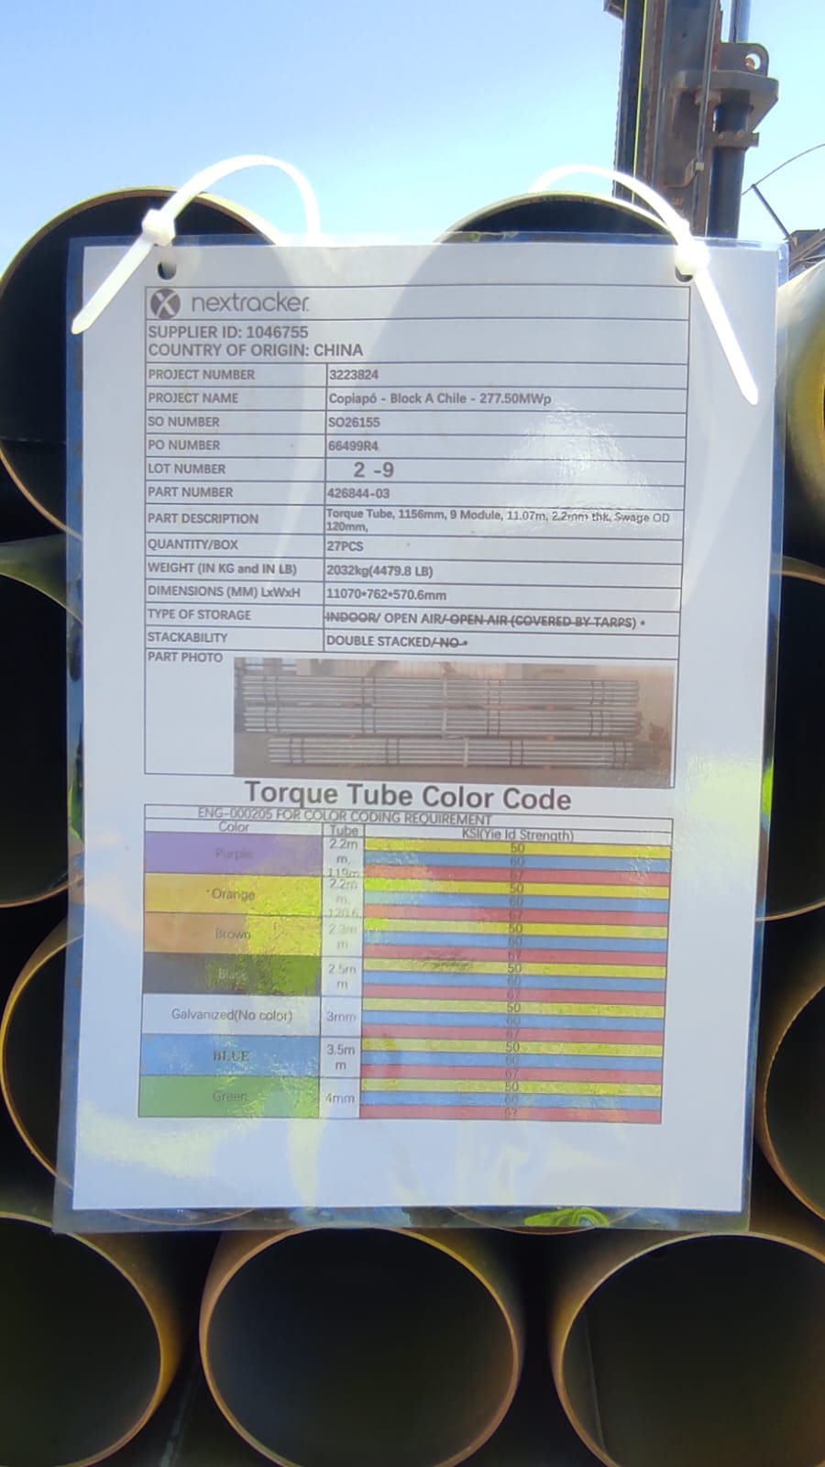
- Tuberías abolladas. | - Identificación de la carga.

SET FOTOGRÁFICO

CONTENEDOR: MEDU 837927-5

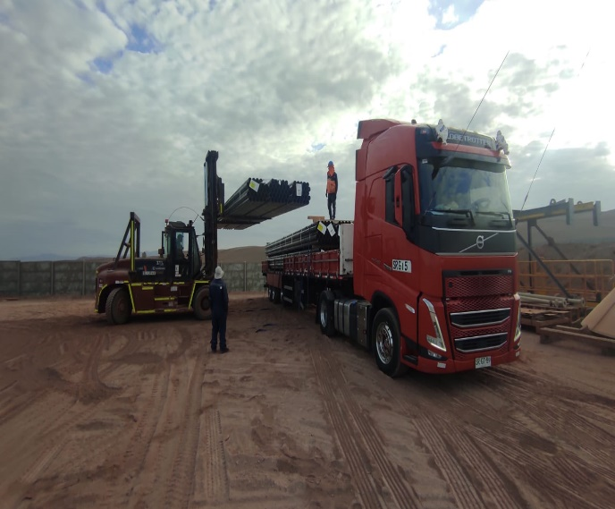 | 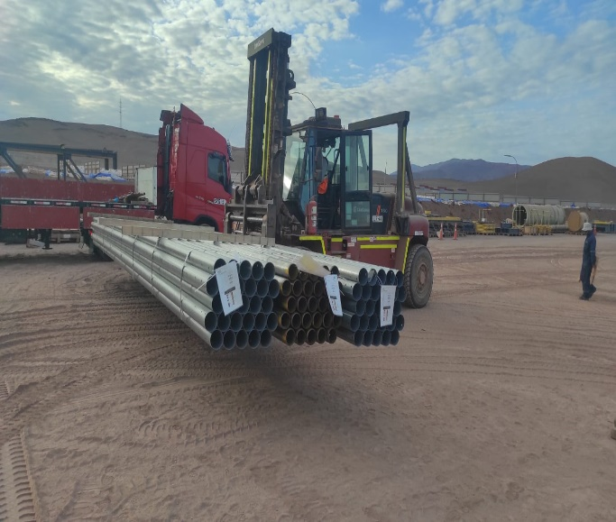
- Camión en proceso de carguío. | - Carga siendo trasladada desde el lugar de acopio.
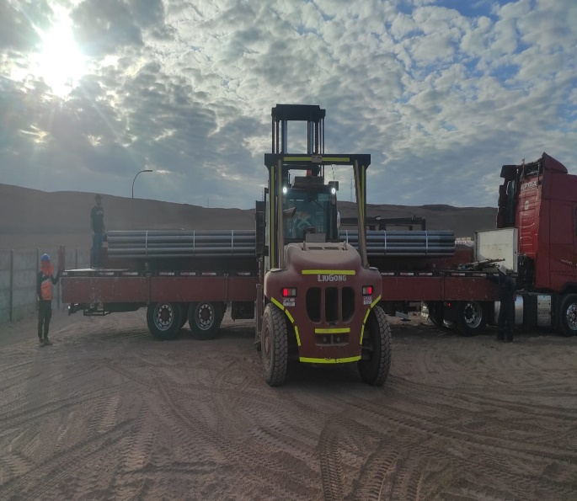 | 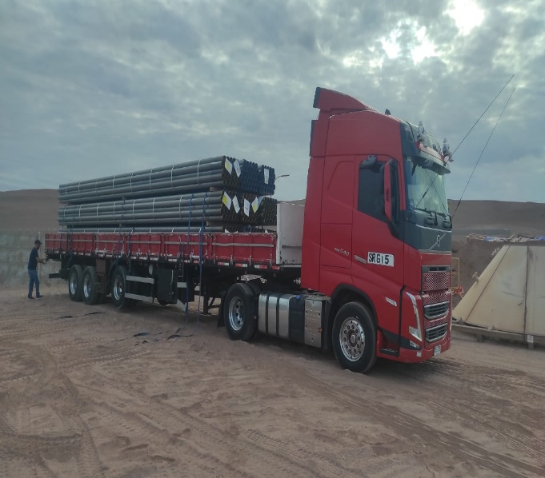
- Carga siendo posicionada sobre camión. | - Camión cargado.

CONTENEDOR: MSDU 530538-4

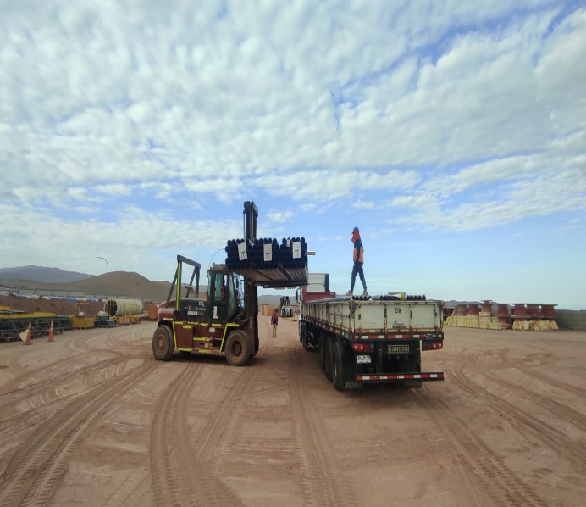 | 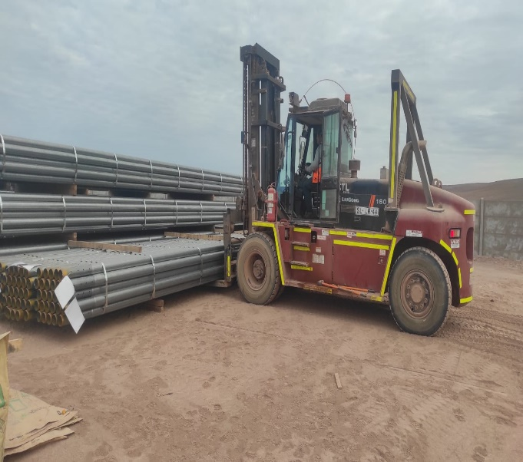
- Camión en proceso de carguío. | - Carga siendo trasladada desde el lugar de acopio.
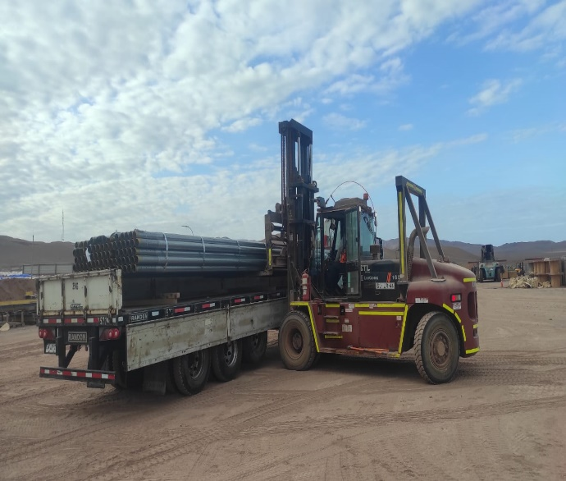 | 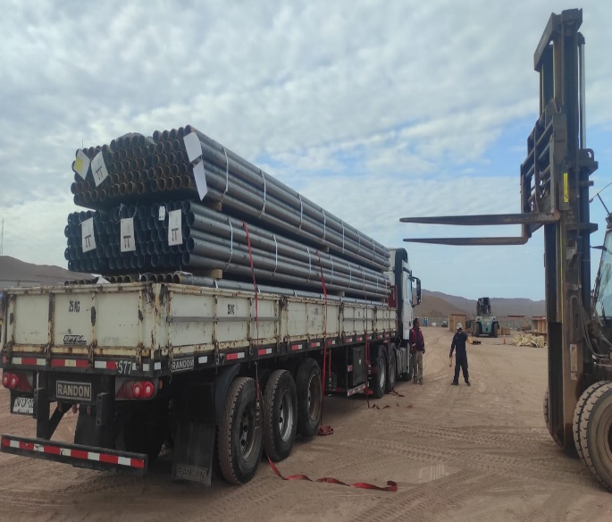
- Carga siendo posicionada sobre camión. | - Camión cargado.

CONTENEDOR: MSDU 502928-6

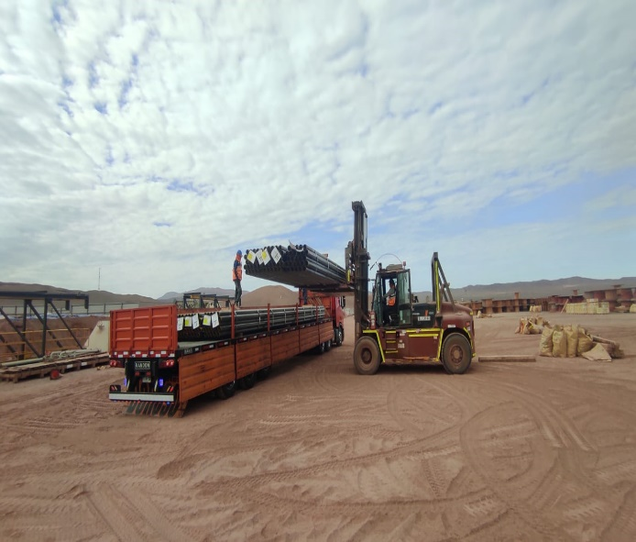 | 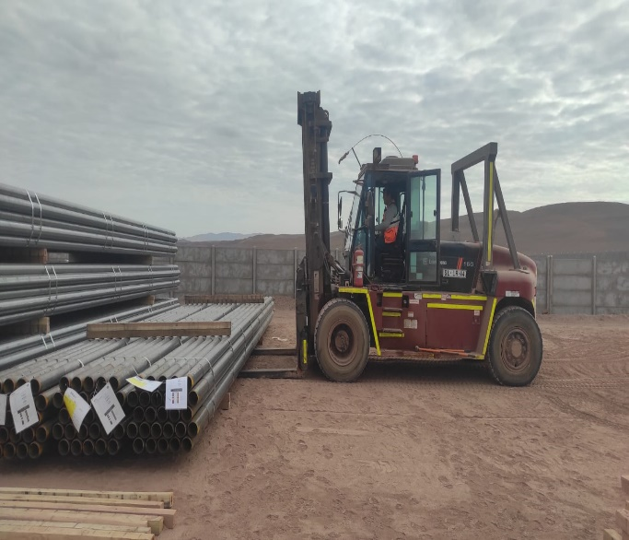
- Camión en proceso de carguío. | - Carga siendo trasladada desde el lugar de acopio al camion.
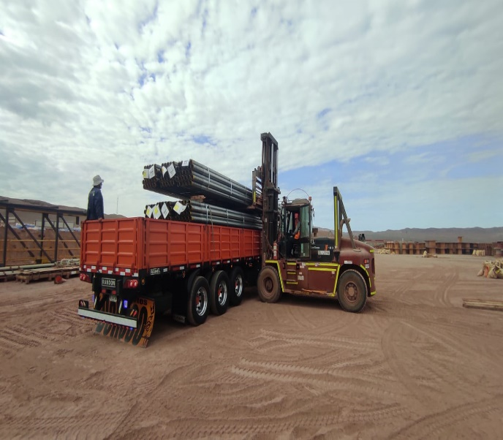 | 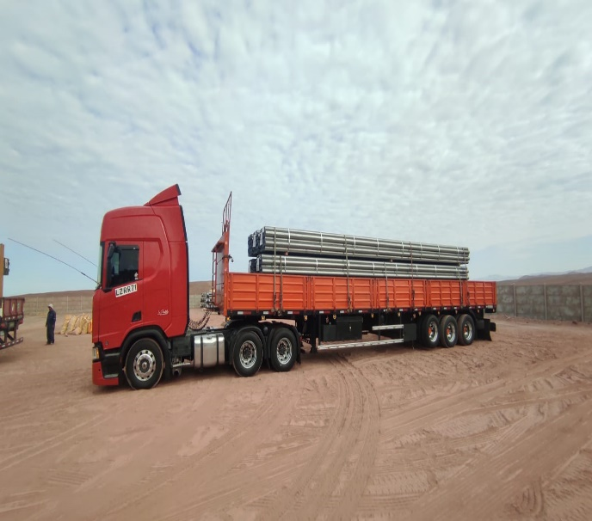
- Carga siendo posicionada sobre camión. | - Camión cargado.

CONTENEDOR: FFAU 387023-9

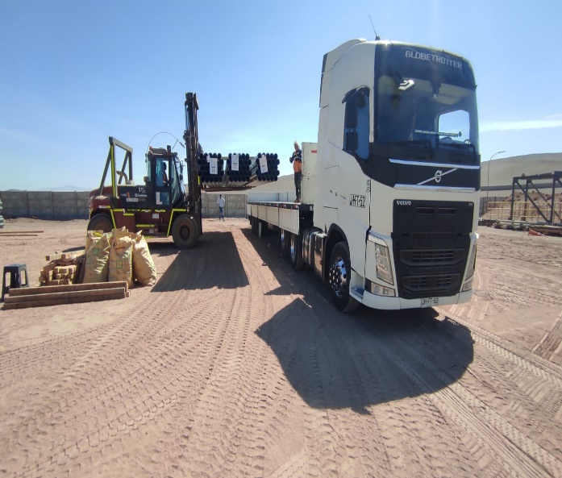 | 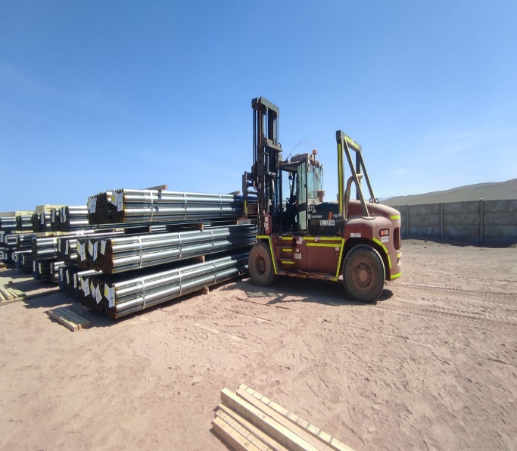
- Camión en proceso de carguío. | - Carga siendo trasladada desde el lugar de acopio al camion.

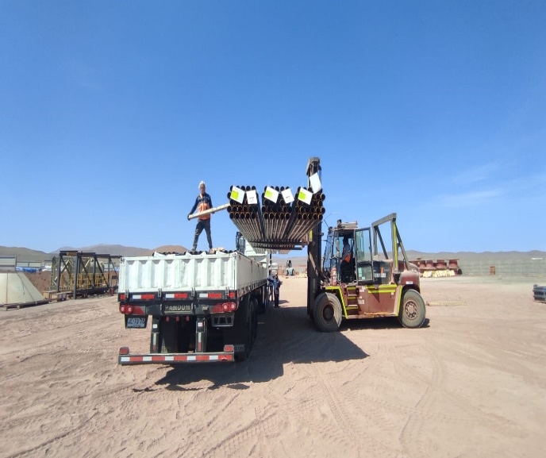 | 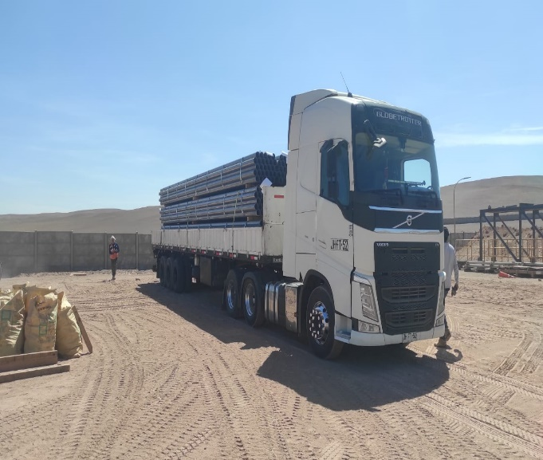
- Carga siendo posicionada sobre camión. | - Camión cargado.

CONTENEDOR: MEDU 788345-0

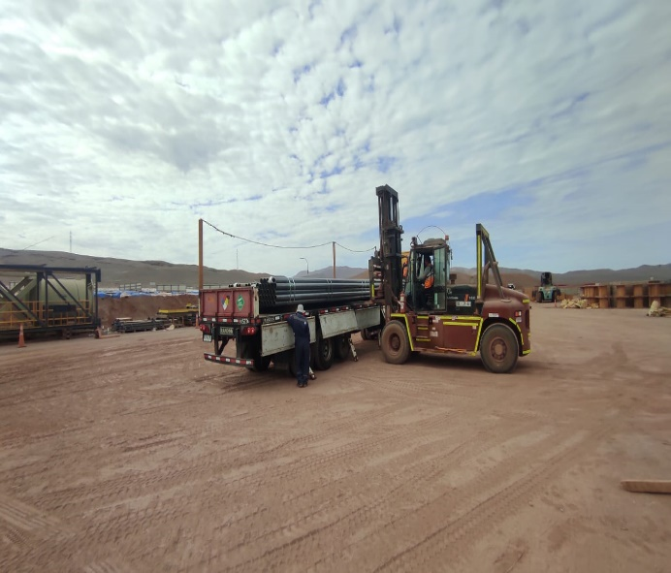 | 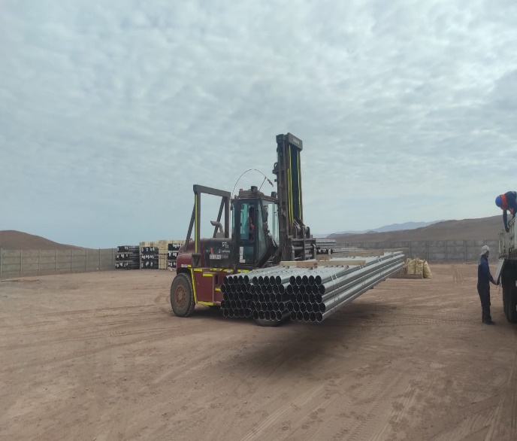
- Camión en proceso de carguío. | - Carga siendo trasladadas desde el lugar de acopio.
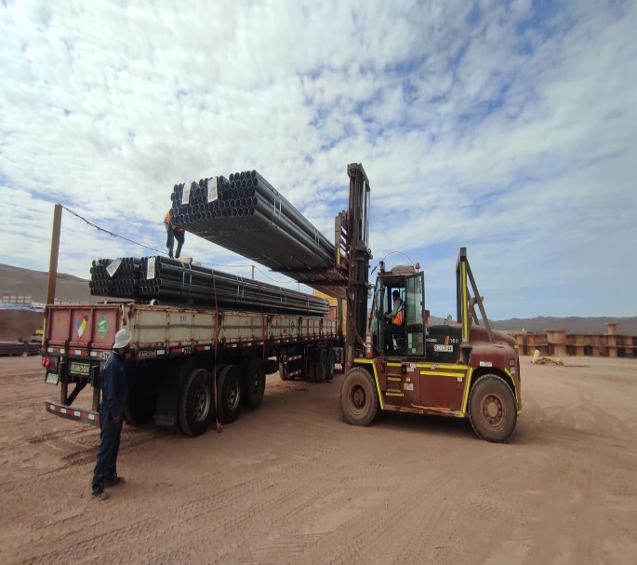 | 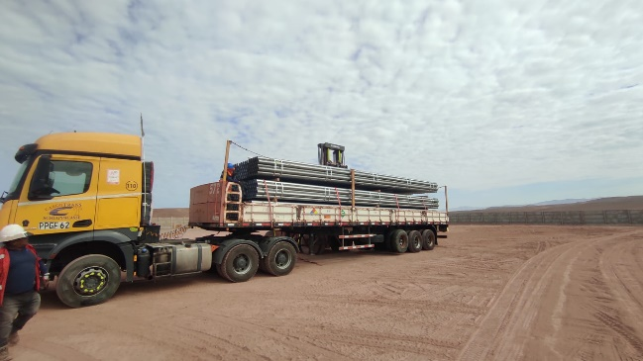
- Carga siendo posicionada sobre camión. | - Camión cargado.

CONTENEDOR: MSBU 824740-6

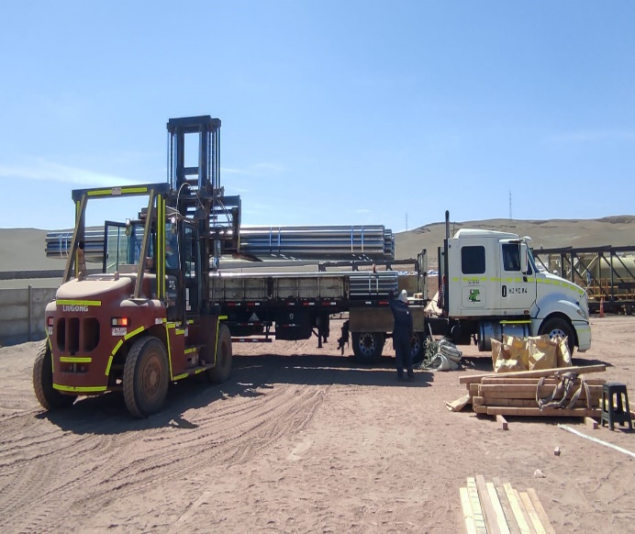 | 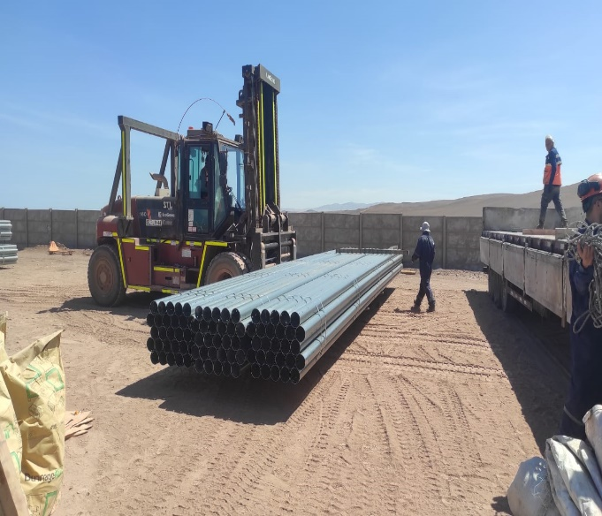
- Camión en proceso de carguío. | - Carga siendo trasladadas desde el lugar de acopio.
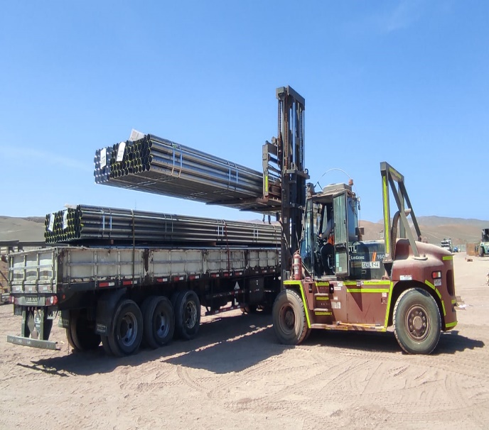 | 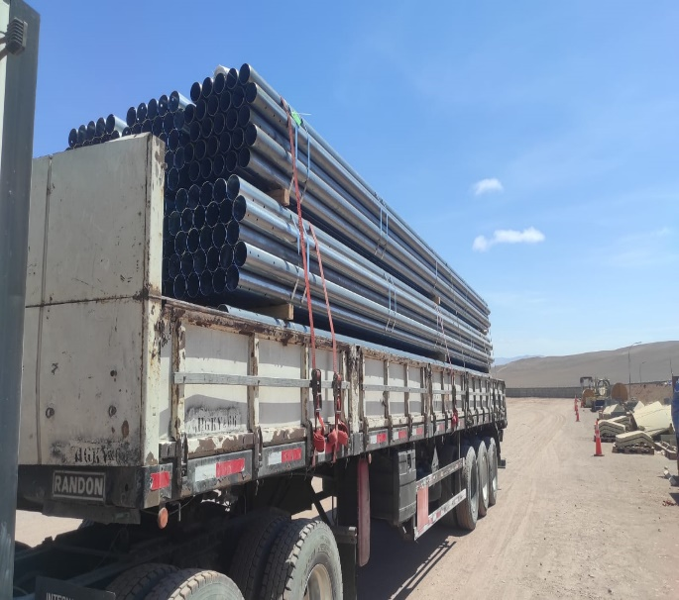
- Carga siendo posicionada sobre camión. | - Camión cargado.

5.- COMENTARIOS:

De acuerdo con nuestra inspección, realizada en Almacenes de Solaguz, podemos comentar lo siguiente:

- La carga se encontraba acopiada en almacenes, separada por lote y N° de contenedor.
- Durante las operaciones de carguío a camión, realizadas por el personal dispuesto por Empresa CEC, se observaron daños a la carga durante el proceso detallados en el punto 4.3 del presente informe.
- La carga fue estibada sobre camión debidamente trincada con fajas.
- Durante las labores de carguío, no se registraron incidentes ni daños a personas.

6.- PERSONAS PRESENTES:

Nombre | Cargo / Empresa | En representación
Sr. Gonzalo Bacian | Supervisor / ALS Inspection Chile Spa | Altius Logística Chile Spa
Sr. Eulises Figueroa | Inspector (Surveyor) / ALS Inspection Chile Spa | Altius Logística Chile Spa
Sr. Hernan Carpio | Jefe Almacén | Control Estratégico de Carga

Informe emitido sin perjuicio y en el interés de quien concierna.

Surveyor
ALS Inspection Chile SpA

Realizado por: G. Bacián
Revisado por: MJ. Palma
Validado por: J. López

